LOGO | ESCUELA REBECA MATTE BELLO  Comuna de Renca · Región Metropolitana  Historia, Geografía y Ciencias Sociales · 6.º C
Los ambientes naturales de Chile
Guía N.º 1 · Duración: 90 minutos
Nombre: | Curso: | Fecha:

Objetivo: Comparar ambientes naturales de Chile, reconociendo sus características y las oportunidades y dificultades que ofrecen a las personas.

ACTIVIDAD 1 │ ACTIVIDAD INICIAL ⏱ 8 min
Instrucción: Desde Renca podemos ver el cerro Renca y, en días despejados, la cordillera de los Andes. Piensa en el lugar donde vives y responde.
1. ¿Cómo es el clima en Renca en verano? ¿Y en invierno?

2. Si viajaras al extremo norte o al extremo sur de Chile, ¿qué cambios crees que verías en el paisaje?

3. Nombra un elemento natural de tu comuna (cerro, río, árbol, animal) y explica por qué es importante.

ACTIVIDAD 2 │ SOPA DE LETRAS ⏱ 8 min
Instrucción: Encuentra las 12 palabras de la lectura sobre los ambientes de Chile. Pueden estar en horizontal, vertical o diagonal. Marca cada palabra en la lista cuando la encuentres.
P | G | B | C | M | I | N | E | R | I | A | N | N
C | H | C | Q | A | D | E | S | I | E | R | T | O
N | B | Z | P | N | R | G | D | H | T | T | R | B
R | R | M | A | T | B | A | C | L | I | M | A | M
H | B | Q | T | A | E | N | J | N | E | Q | V | E
D | R | J | A | R | Q | A | Z | U | F | D | A | S
R | R | G | G | T | T | D | L | G | L | D | L | E
Q | V | L | O | I | C | E | R | E | B | S | L | T
G | O | A | N | C | U | R | Q | N | R | X | E | A
K | Ñ | C | I | A | R | I | Ñ | L | J | C | H | Y
F | V | I | A | X | H | A | C | R | J | P | E | O
K | W | A | A | L | T | I | P | L | A | N | O | Ñ
J | S | R | C | D | B | O | S | Q | U | E | P | N

Palabras para buscar:
☐ DESIERTO | ☐ GLACIAR | ☐ GANADERIA
☐ ALTIPLANO | ☐ PATAGONIA | ☐ MESETA
☐ VALLE | ☐ CLIMA | ☐ ANTARTICA
☐ BOSQUE | ☐ MINERIA | ☐ ALERCE

ACTIVIDAD 3 │ CRUCIGRAMA ⏱ 9 min
Instrucción: Lee cada pista y completa el crucigrama. Puedes buscar ayuda en la lectura de la página siguiente.
 |  |  |  |  |  | 1
 | 2 | 3
4 |  |  |  | 5
6
 |  |  | 7
 |  |  | 8
9

Horizontales →
2. Montaña que puede expulsar lava; Chile tiene muchos en la cordillera. (6 letras)
4. Actividad económica muy importante en el ambiente costero. (5 letras)
7. Cubre casi toda la Antártica. (5 letras)
8. Animal del altiplano que entrega lana y sirve para cargar. (5 letras)
9. Desierto del norte de Chile, uno de los más secos del mundo. (7 letras)
Verticales ↓
1. En la Patagonia sopla con muchísima fuerza. (6 letras)
3. Lugar con agua en medio del desierto, donde se puede cultivar. (5 letras)
5. Cultivo de la tierra; es muy importante en la zona central. (11 letras)
6. Árbol nativo del sur de Chile que da piñones. (9 letras)

ACTIVIDAD 4 │ LECTURA BREVE Y PREGUNTAS DE COMPRENSIÓN ⏱ 20 min
Chile, un país de muchos paisajes
Chile es un país largo y angosto: mide más de 4.000 kilómetros de norte a sur. Por eso tiene climas y paisajes muy distintos. A cada uno de estos espacios lo llamamos ambiente natural.
En el norte está el ambiente desértico. El desierto de Atacama es uno de los lugares más secos del planeta: casi nunca llueve y durante el día hace mucho calor, pero las noches son frías. Aun así, las personas han aprendido a vivir allí. Cultivan en los oasis, donde hay agua, y trabajan en la minería, porque el suelo tiene cobre y otros minerales.
Más arriba, en la cordillera, se encuentra el altiplano. Es una meseta alta, fría y con poco oxígeno. Allí los pueblos aymara crían llamas y alpacas, que les entregan lana, carne y transporte.
A lo largo de todo el país, junto al océano Pacífico, se extiende el ambiente costero. Allí muchas familias viven de la pesca y del trabajo en los puertos.
En la zona central, donde está Renca, el ambiente es mediterráneo. Tiene cuatro estaciones bien marcadas: veranos calurosos y secos, e inviernos fríos y lluviosos. Sus valles fértiles permiten la agricultura, y por eso aquí vive la mayor parte de la población del país.
Hacia el sur, el ambiente es frío y lluvioso. Llueve gran parte del año y crecen bosques nativos con árboles como la araucaria y el alerce. Las personas se dedican a la ganadería, la pesca y la producción de madera, aunque deben enfrentar el frío, el barro y las inundaciones.
En el extremo sur están la Patagonia y la Antártica. En la Patagonia sopla un viento muy fuerte y hay grandes glaciares. La Antártica está cubierta casi totalmente de hielo. Son lugares difíciles para vivir, pero sus personas crían ovejas, reciben turistas y realizan investigaciones científicas.
En todos estos ambientes, las personas han usado su creatividad para aprovechar las oportunidades de la naturaleza y superar sus dificultades.
Responde según la lectura:
1. ¿Por qué Chile tiene paisajes tan distintos?

2. ¿Qué actividades realizan las personas en el desierto de Atacama?

3. ¿Por qué crees que la mayor parte de la población vive en la zona central?

4. Nombra una dificultad del ambiente frío y lluvioso y una forma en que las personas podrían enfrentarla.

5. ¿En cuál de estos ambientes te gustaría vivir? Explica por qué.

ACTIVIDAD 5 │ ANÁLISIS DE IMÁGENES ⏱ 15 min
Instrucción: Observa las cuatro imágenes. Completa la tabla indicando qué ambiente natural representa cada una, una característica que observas, una oportunidad y una dificultad para las personas.
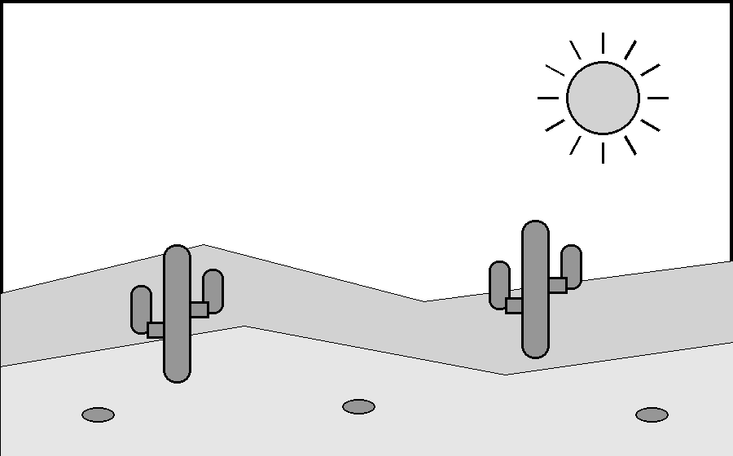  Imagen A  Fuente: Dibujo provisorio | 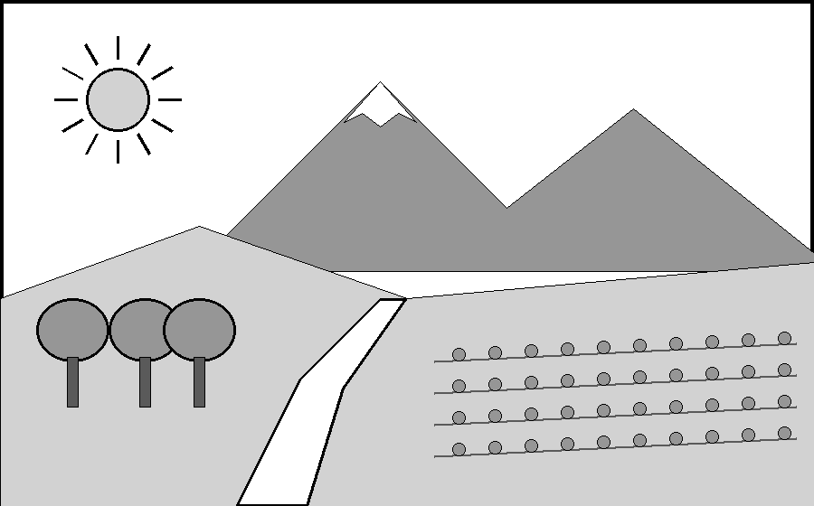  Imagen B  Fuente: Dibujo provisorio
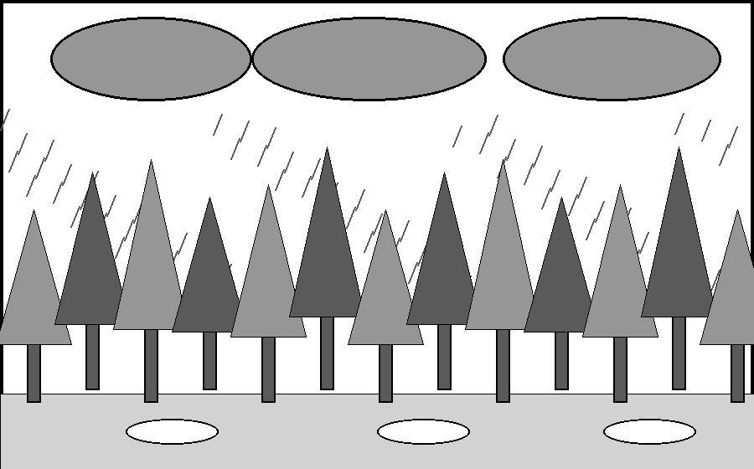  Imagen C  Fuente: Dibujo provisorio | 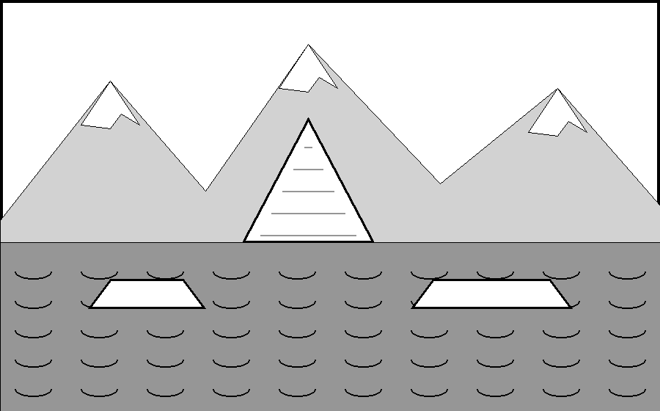  Imagen D  Fuente: Dibujo provisorio

Imagen | Ambiente natural | Una característica | Una oportunidad | Una dificultad
A
B
C
D

1. Según las imágenes, ¿qué ambiente presenta más dificultades para vivir? Justifica con dos elementos que observes.

ACTIVIDAD 6 │ SELECCIÓN ÚNICA ⏱ 7 min
Instrucción: Lee cada pregunta y encierra en un círculo la letra de la alternativa correcta. Solo una es correcta.
1. ¿Qué ambiente natural se encuentra en el norte de Chile?
A) Frío y lluvioso
B) Desértico
C) Polar
D) Mediterráneo
2. ¿Qué animales crían los pueblos aymara en el altiplano?
A) Llamas y alpacas
B) Pingüinos y focas
C) Vacas y caballos
D) Huemules y pumas
3. ¿Por qué en la zona central vive la mayor parte de la población?
A) Porque está lejos de la cordillera y del mar
B) Porque está cubierta de hielo casi todo el año
C) Porque tiene valles fértiles y un clima templado
D) Porque allí casi nunca llueve durante el año
4. ¿Cuál es una característica del ambiente frío y lluvioso?
A) Casi nunca llueve
B) Tiene bosques nativos
C) Tiene poco oxígeno
D) Está cubierto de arena
5. Un oasis es...
A) un volcán activo
B) un glaciar del sur
C) un tipo de llama
D) un lugar con agua en el desierto
6. ¿Qué actividad permite aprovechar el ambiente antártico?
A) La investigación científica
B) El cultivo de uvas
C) La minería del cobre
D) La pesca en oasis
ACTIVIDAD 7 │ VERDADERO O FALSO ⏱ 6 min
Instrucción: Escribe V si la afirmación es verdadera o F si es falsa. Corrige las falsas en la línea de abajo.
Chile mide más de 4.000 kilómetros de norte a sur.
En el desierto de Atacama llueve con mucha frecuencia.
Renca se ubica en una zona de clima mediterráneo.
En el altiplano hay mucho oxígeno y hace calor.
La araucaria es un árbol nativo del sur de Chile.
En la Patagonia casi no hay viento.
Corrige aquí las afirmaciones falsas:

ACTIVIDAD 8 │ ACTIVIDAD DE APLICACIÓN ⏱ 12 min
Una postal desde Chile
Instrucción: Elige un ambiente natural de Chile distinto al de Renca. Imagina que estás de viaje allí y envías una postal a un amigo o amiga.
Paso 1: En el recuadro, dibuja el paisaje del ambiente que elegiste.
Paso 2: En las líneas, escribe tu mensaje. Incluye: dos características del ambiente, una oportunidad y una dificultad para las personas que viven allí.
Paso 3: Compara: ¿en qué se parece o se diferencia este lugar de Renca?

✂ - - - - - - - - - - - - - - - - - - - - - - - - - - - - - - - - - - - - - - - -
TICKET DE SALIDA ⏱ 5 min
Nombre: ______________________________ Curso: ________
1. Hoy aprendí que...

2. Una diferencia entre el ambiente desértico y el frío y lluvioso es...

¿Cómo me fue hoy? ☐ Muy bien ☐ Bien ☐ Me costó

